1.1.1：项目名称

虎柏娱乐（大屏抽奖系统）

1.1.2：项目开发者

项目经理：陈志辉

前端开发: 黄心锐

后端开发：覃永恒

1.1.3：项目开发环境

Php-5.5.7 + nginx-1.4.4/Apache-? + mysql-5.6.21

域名：luckDraw.tigrepro.cn

服务器Ip地址/主机名：39.108.50.82

服务器账号：root

服务器密码：1Q2w3e4r

服务器端口号：22

Github下载地址：[https://github.com/xinrays/lucks](https://github.com/xinrays/luckDraw)

数据库端口：3306

数据库用户名：root

数据库密码：root

1.1.4: 系统功能设定

1. 管理员系统
2. 商户系统
3. 商户对用户系统
4. 用户系统

1.1.5：项目开发技术

Php + javascript + html

前端框架：jquery + layui

后端框架：Thinkphp

敏捷开发平台：github

1.1.6：设计思路

通过相关技术，实现商户平台可以通过微信支付，主动付款获取抽奖功能，当商户在商户平台付款完成以后，自动生成商户对用户的链接（大屏幕显示链接）与用户链接（用户签到与参与活动的手机端链接），管理员界面可查看商户使用情况，可对某商户的大屏界面进行监控，对大屏界面进行推送，修改大屏界面的数据

1.1.7：项目背景

本着为客户提供最优质的服务，项目从多角度考虑，各种用户的需求，以达到用户使用无门槛

1.1.8：主要模块讲解

1.1.8.1：

1. 名称：管理员模块
2. 简介：实现管理员登录，实现对商户界面的查看，

1.1.9：基本流程

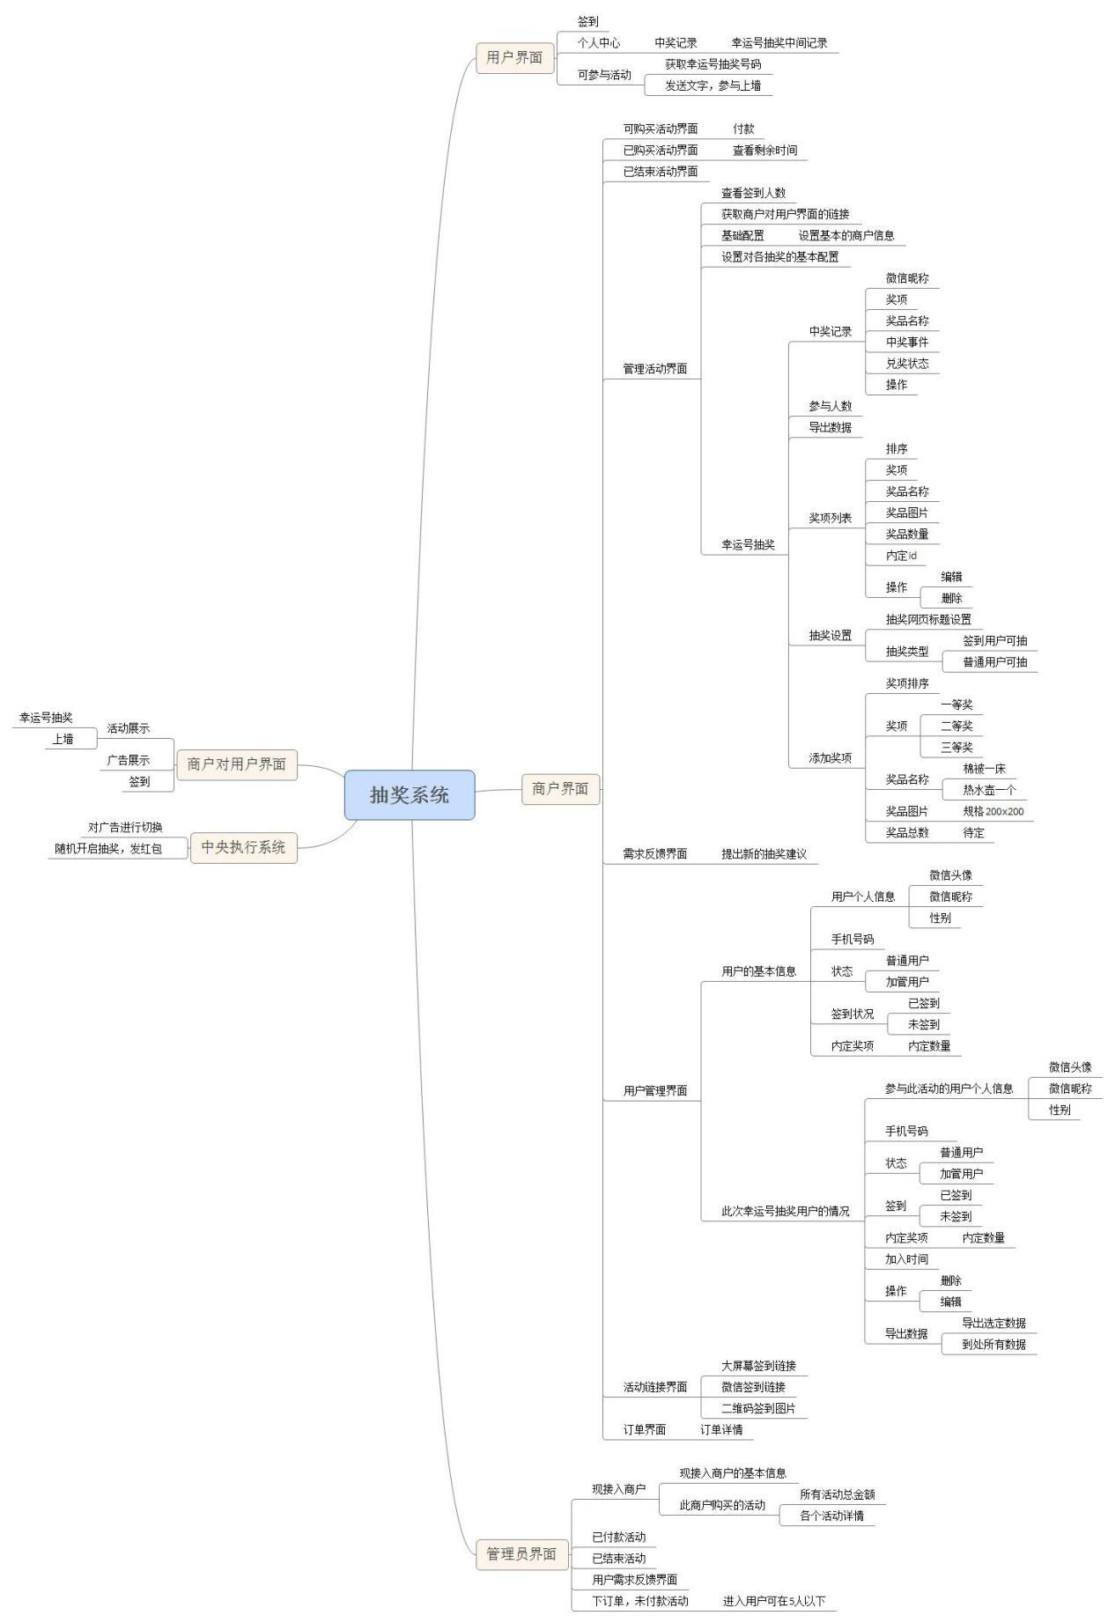

1.1.10：进度

|  |  |  |  |  |
| --- | --- | --- | --- | --- |
| 需完成功能 | 初定功能完成时间 | 具体功能完成时间 | 延迟原因 | 进度 |
| 管理员登录功能 | 2018-04-16 | 2018-04-06 |  | 准时完成 |
|  |  |  |  |  |
|  |  |  |  |  |

1.1.11：api接口

提示：所有的接口参数全为小写字母

1.1.11.1：管理员登录接口：

1. 基本信息：
   1. 接口名称：管理员登录接口
   2. 请求方法：post
   3. 接口地址：admin/index/check_login
   4. 响应类型：array
   5. 接口状态：有效
   6. 更新时间：2018-04-16
   7. 请求参数

|  |  |  |  |  |
| --- | --- | --- | --- | --- |
| 参数名称 | 是否必须 | 数据类型 | 默认值 | 描述 |
| Couuer | 是 | Char | 无 | 管理员的用户名 |
| Password | 是 | Char | 无 | 管理员密码，md5加密 |

* 1. 响应数据

|  |  |  |  |
| --- | --- | --- | --- |
| 返回数据示例 | 参数说明 | 数据类型 | 描述 |
| Id | 否 | Array | Id=1:登录成功  Id=2:用户名或密码错误 |

1.1.11.2：创建新活动接口

1. 接口名称：商户创建新活动接口
2. 请求方法：post
3. 接口地址：
4. Array
5. 接口状态：有效
6. 更新时间：2018-04-16
7. 请求参数

|  |  |  |  |  |
| --- | --- | --- | --- | --- |
| 参数名称 | 是否必须 | 数据类型 | 默认值 | 描述 |
| Title | 是 | Char | 无 | 新创建活动的主题名称 |
| StartDate | 是 | Time | 创建当天时间 | 活动开始时间 |
| RemoveDate | 是 | Time | 创建当天过24小时 | 活动结束时间 |
| Pass_word | 是 | Char | 5678 | 活动现场进入大屏系统的密码 |
| gz_must | 是 | Char | 默认不关注 | 关注公众号以后可参与活动，1为关注，0为不关注 |
| Open_gps | 是 | Char | 默认不开启 | 限定在固定区域内才可参与活动，1为开启地区限制，0为不开启地区限制 |
| Status | 是 | Char | 默认不需要审核 | 是否需要审核才可参与活动，1为无需审核，0为必需审核 |
| Is_share | 是 | Char | 默认可以分享 | 用户是否可以通过微信分享给好友共同参与活动，1为可以分享，0为不可分享 |
| Funs | 是 | Array | 无 | 用户所选的功能名称 |
| Funs_num | 是 | String | 10人 | 参与本次活动的最高人数 |

1. 响应数据

|  |  |  |  |
| --- | --- | --- | --- |
| 返回数据示例 | 参数说明 | 数据类型 | 描述 |
|  |  |  |  |

1.1.11.3：